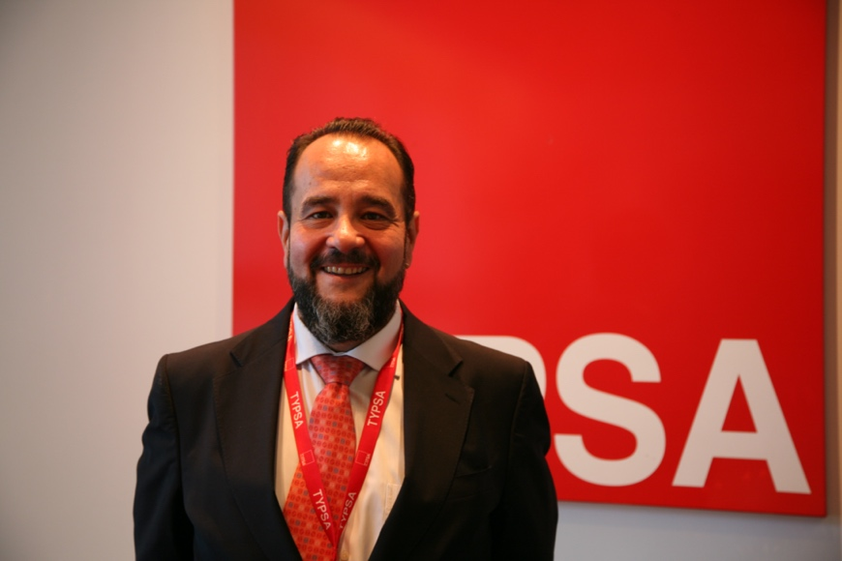
NOMBRE: ISRAEL ROBERTO SÁNCHEZ – PALOMO GARCÍA
CANDIDATO A CONSEJERO/A POR EL SECTOR 6. EJERCICIO LIBRE E INGENIEROS CONSULTORES

- Ingeniero de Caminos Canales y Puertos (1993). Especialidad de Hidráulica y Energética. Universidad Politécnica de Madrid.
- Engenheiro Civil (2016). Centro de Tecnologia da Universidade Federal de Ceará. Brasil.
- Máster en Dirección y Administración de Empresas (MBA) (2017). EUDE Business School.
- Máster en Dirección y Administración de Empresas (MBA) (2018). Universidad Rey Juan Carlos.
- Máster en Finanzas, Especialización en Corporate Finance (2018). EUDE Business School.
Su experiencia técnica profesional se extiende en todas las áreas de la Ingeniería Civil y de la Edificación Singular, actuando activamente en las diferentes fases del ciclo de vida de las infraestructuras, destacando:
- Obras Hidráulicas (Presas, Canales)
- Gestión del Dominio Público Hidráulico
- Seguridad de Presas y Embalses y Normas de Explotación.
- Regadíos y Zonas Regables.
- Remodelaciones Urbanas y Urbanizaciones.
- Terminales Aeroportuarias y Aeropuertos
- Edificaciones Singulares. (Centro de Proceso de Datos, Hoteles, Centros Comerciales, Oficinas, Acelerador de Partículas).
Estas capacidades técnicas se han compatibilizado con la administración, gestión, coordinación y dirección de equipos multidisciplinares, ocupando numerosos cargos directivos tanto nacionales como internacionales entre los que se destacan:
- Director Territorial del Grupo TYPSA en Aragón, Navarra y La Rioja, (2002-2008)
- Administrador y Director Ejecutivo de ENGECORPS Engenharia S/A (Grupo TYPSA), en Brasil. (2008 – 2018).
- Vice-Presidente del Consejo de Administración desde 2015 de ENGECORPS Engenharia S/A (Grupo TYPSA), en Brasil (2015-2024)
- Miembro del Consejo de Administración de Green Blue Management, S.L. (Grupo TYPSA), en España. (2019-2024).
- Director General Global de Infraestructuras del Agua del Grupo TYPSA (2018-2022).
- Director General Global de Energía, Agua y Medioambiente del Grupo TYPSA (2018-2024)
- Director General de España de TYPSA desde 2024.
Siempre ha mostrado su compromiso con el Colegio de Ingenieros de Caminos, Canales y Puertos participando activamente en la defensa de la profesión llegando a ser miembro de la Junta de la Demarcación de Aragón ocupando el cargo de tesorero durante una legislatura.

